**Chương 2**

**Câu 1:**

-      **Danh sách đặc** là một danh sách mà các phần tử trong danh sách có cùng *kiểu dữ liệu ,* và được cấp phát *liên tục* trong bộ nhớ.

-        **Ví dụ: #define MAX 100**

int a[MAX];

   int n;

Trong đó: **“MAX”** là độ dài tối đa của danh sách đặc

        0,1,2,3,…: là chỉ số từng phần tử trong danh sách

**a[0]** là biến chứa giá trị/dữ liệu của danh sách tại vùng có chỉ số **0**

**a[1]** là biến chứa giá trị/dữ liệu của danh sách tại vùng có chỉ số **1**

**………………………………………….**

**a[n-1]** là biến chứa giá trị/dữ liệu của danh sách tại vùng có chỉ số **n -1**

Hiện đang lưu trữ **n** phần tử.

**Câu 2:**

-        **Danh sách liên kết** là danh sách mà các phần tử được *cấp phát rời rạc*.

-        Có **2** loại danh sách liên kết**:**

o   Danh sách liên kết đơn

o   Danh sách liên kết kép

-        **Ví dụ:**

 Danh sách liên kết đơn:

**A**

**B**

**X**

Danh sách liên kết kép:

**Y**

**A**

**B**

**Câu 3:**

-         **STACK** và **QUEUE** là danh sách hạn chế vì là một danh sách mà ta giới hạn việc thêm vào hoặc loại bỏ một phần tử chỉ thực hiện tại một đầu của danh sách, đầu này gọi là đỉnh (TOP) của ngăn xếp đầu này gọi là đỉnh (TOP) của ngăn xếp.

-        **Ví dụ:** Ta có thể xem hình ảnh trực quan của ngăn xếp bằng một chồng đĩa đặt trên bàn. Muốn thêm vào chồng đó 1 đĩa ta để đĩa mới trên đỉnh chồng, muốn lấy các đĩa ra khỏi chồng ta cũng phải lấy đĩa trên trước.

**Câu 4:**

-        **LIFO** (last in - first out) : Phần tử được *thêm* vào danh sách sau, sẽ được lấy ra (xóa) khỏi ngăn xếp *trước*.

-        **FIFO** (first in – first out): Phần tử được thêm vào *trước* sẽ được lấy ra (xóa) *trước.*

-        **Ví dụ:**

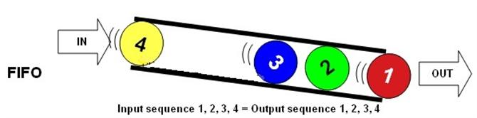

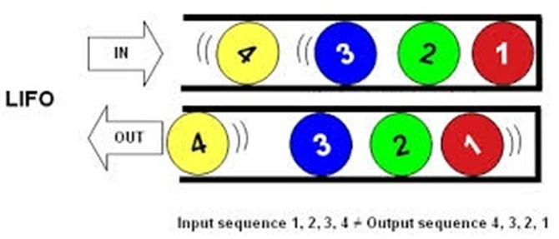

**Câu 6:**

-        **Danh sách liên kết** có ứngdụng **cung cấp** **giải pháp** để chứa cấu trúc dữ liệu tuyến tính, dễ dàng **thêm** hoặc **xóa** các phần tử trong danh sách mà không cần phải cấp phát hoặc tổ chức lại trật tự của mảng, **cấp phát bộ nhớ động** trong máy tính.

**Câu 7:**

-        Cấu trúc dữ liệu động:

Về danh sách liên kết: được cấp phát động lúc chạy chương trình, các phần nằm rải rác ở nhiều nơi trong bộ nhớ, kích thước danh sách chỉ bị giới hạn do RAM, thao tác thêm xóa đơn giản.

Ví dụ:

Trong thực tế, một số đối tượng có thể được định nghĩa đệ qui, ví dụ để mô tả đối tượng "con người" cần thể hiện các thông tin tối thiểu như :

     Họ tên

     Số CMND

     Thông tin về cha, mẹ

Ðể biễu diễn một đối tượng có nhiều thành phần thông tin như trên có thể sử dụng kiểu bản ghi. Tuy nhiên, cần lưu ý cha, mẹ của một người cũng là các đối tượng kiểu NGƯỜI, do vậy về nguyên tắc cần phải có định nghĩa như sau:

typedef  struct NGUOI{

char  Hoten[30];

int   So_CMND ;

NGUOI Cha,Me;

};